**Федеральное государственное бюджетное   
образовательное учреждение высшего образования   
«Самарский государственный медицинский университет»   
Министерства здравоохранения Российской Федерации**

**НАБОР ИНСТРУМЕНТОВ ПО ДЕТЕКТИРОВАНИЮ ПРИЗНАКОВ ПНЕВМОНИИ**

**Руководство по эксплуатации**

Содержание

О данном руководстве 3

Функциональное назначение 4

Контактная информация 5

Требования к исследованию 6

Обработка исследования 7

# О данном руководстве

Производитель набора инструментов по детектированию признаков пневмонии рекомендует пользователям внимательно прочитать данное руководство, независимо от имеющегося опыта использования других систем для анализа.

Руководство предназначено только для медицинского персонала, использующего набор инструментов по детектированию признаков пневмонии.

Документ подготовлен Федеральным государственным бюджетным образовательным учреждением высшего образования «Самарским государственным медицинским университетом» Министерства здравоохранения Российской Федерации (ФГБОУ ВО СамГМУ Минздрава России). Все права защищены. Запрещается полное или частичное копирование и распространение данного документа без предварительного письменного разрешения ФГБОУ ВО СамГМУ Минздрава России.

Дата последнего пересмотра руководства: 04.12.2020.

# Функциональное назначение

Набор инструментов по детектированию признаков пневмонии предназначен для обработки цифровых рентгеновских изображений органов грудной клетки. Основным назначением набора инструментов по детектированию признаков пневмонии является детекция на соответствующих изображениях признаков коронавирусной инфекции (далее COVID-19).

# 

# Контактная информация

Производитель: Федеральное государственное бюджетное образовательное учреждение высшего образования «Самарский государственный медицинский университет» Министерства здравоохранения Российской Федерации (ФГБОУ ВО СамГМУ Минздрава России).

Адрес места нахождения производителя: 443001, г. Самара, ул. Арцыбушевская, 171.

Адрес электронной почты: [info@autoplan.clinic](mailto:info@autoplan.clinic)

Адрес сайта: <http://autoplan.clinic/>

# Требования к исследованию

Отправлять исследования грудной клетки необходимо только пациентов, имеющих подозрение на COVID-19, либо имеющие сопутствующие показания. К показаниям относятся симптомы:

* Сухой кашель,
* Кашель с мокротой,
* Боль в горле,
* Боль в мышцах,
* Заложенность носа, насморк,
* Боль в груди,
* Общая слабость,
* Затрудненное дыхание или одышка,
* Oщущение сдавленности или боль в грудной клетке,
* Нарушение речи или двигательных функций,
* Потеря обоняния и вкусовых ощущений,
* Изменения в легких, которые не характерны для бактериальной пневмонии.

# Обработка исследования

Чтобы обработать исследование необходимо:

1. В списке исследований выбрать интересующее исследование (рисунок 1). Набор инструментов по детектированию признаков пневмонии работает только с цифровыми исследованиями грудной клетки в прямой проекции).

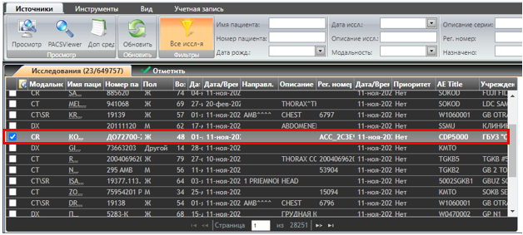

Рисунок 1 – Стартовый экран

1. После того, как было выбрано интересующее исследование на панели инструментов «Источники» веб-приложения, открыть меню Дополнительные средства, выбрать сервис «Детекция пневмонии».

Источники → Доп. Средства → Детекция пневмонии

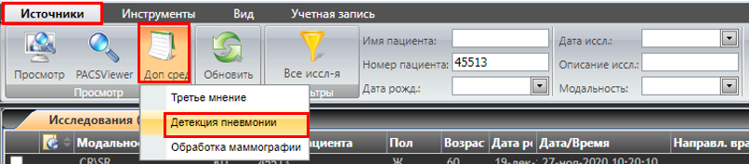

Рисунок 2 – Выбор набора инструментов по детектированию признаков пневмонии

1. После обработки исследования к снимкам пациента добавятся дополнительные серии: изображение легких пациента, дополненное графической информацией об обнаруженных патологиях, и файл с протоколом – результатом анализа.
2. Вероятность заболевания COVID-19, пневмонии не ассоциированной с COVID-19, другой патологии или нормы на обрабатываемом исследовании определяется в процентах. Чем выше процент, тем выше вероятность заболевания COVID-19, пневмонии не ассоциированной с COVID-19, другой патологии или нормы на обрабатываемом исследовании (рисунок 3).

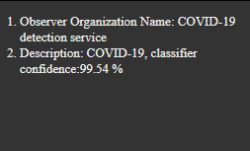

Рисунок 3 – Результат анализа